Historia dla dzieci
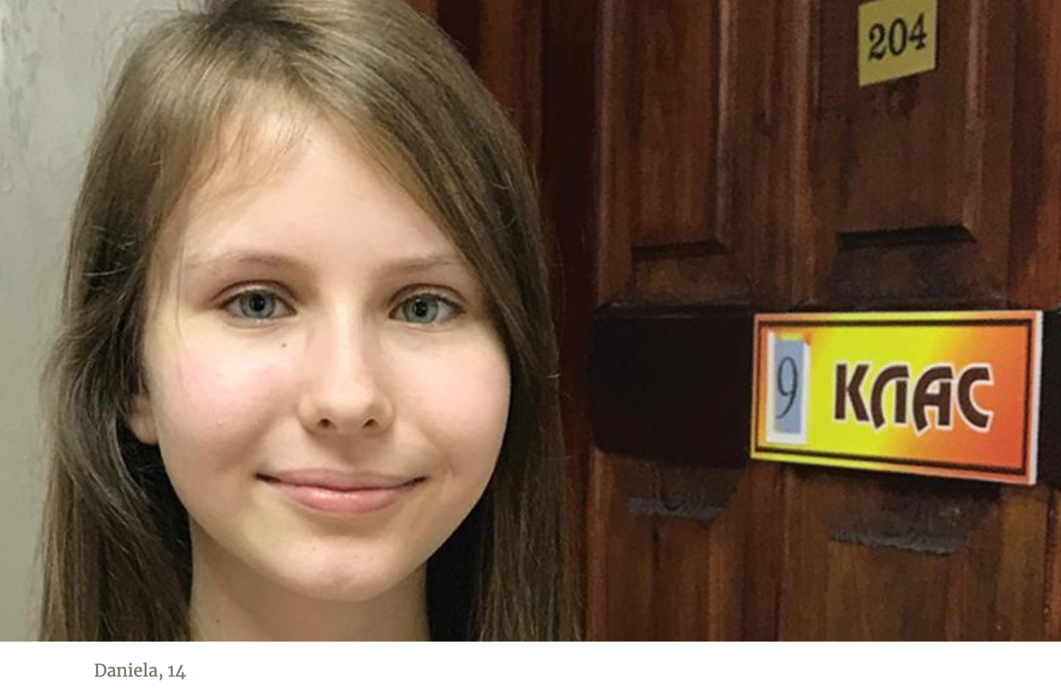

WIERZĄC W ŚW. MIKOŁAJA

Daniela czuła się bardzo samotna, gdy rozpoczęła pierwszą klasę w szkole publicznej w Bucze na Ukrainie. Spośród 40 dzieci w swojej klasie znała tylko jedną dziewczynkę, z którą czasami bawiła się lalkami. Pozostałe dzieci były już dobrymi przyjaciółmi po przejściu do szkoły z przedszkola.
Trudno jej było zaprzyjaźnić się z kimś w szkole. Daniela pochodziła z rodziny adwentystów i była jedyną adwentystką w swojej klasie. Dzieci z klasy były inaczej wychowywane przez swoich rodziców. Inaczej rozumiały, co to znaczy mieć przyjaciół. Inaczej obchodziły różne święta.
W pewny poniedziałek, kiedy Daniela przyszła do szkoły, usłyszała, jak dzieci z podekscytowaniem rozmawiają o prezentach, które otrzymały w weekend. W ich rodzinach obchodzono 19 grudnia jako Dzień Świętego Mikołaja. W ramach tego święta, dzieci otrzymały prezenty.
,,Co ci dał święty Mikołaj?" zapytał chłopak dziewczynkę.
,,Dostałam lalkę!" powiedziała. "A tobie?"
,,Dał mi sanki", odpowiedział chłopiec.
Chłopiec zwrócił się do Danieli. "Co ci dał Mikołaj?"
Daniela nie wiedziała co powiedzieć. Czuła się zażenowana. "Nic", powiedziała. "Nie wierzę w Mikołaja."
"Jak to możliwe?" krzyknął chłopak.
"Jestem adwentystką", powiedziała Daniela. "Nie obchodzimy tego święta. Wierzymy tylko w Boga, nie w świętego Mikołaja."
Chłopiec pierwszy raz w życiu usłyszał o czymś takim. "Jesteś dziwna", powiedział.
Co jakiś czas, nauczyciel zabierał klasę na wycieczki do małej katedry w pobliżu szkoły. Za pierwszym razem Daniela też pojechała, i była zdumiona, gdy zobaczyła, jak inne dzieci zapalają świece i modlą się do różnych świętych. Nigdy wcześniej czegoś takiego nie widziała. Ze zdziwieniem się temu przyglądała. W domu opowiedziała swoim rodzicom o tym, co się stało. Mama poprosiła dyrektora o zwolnienie Danieli z przyszłych wyjazdów w podobne miejsca.
Sytuacja polepszyła się, gdy do jej szkoły przyszła kolejna adwentystka. Olga była w tej samej klasie co Daniela.
Pewnego dnia Olga podeszła do Danieli z wielkim uśmiechem. "W naszym mieście adwentyści otwierają szkołę i możemy się tam przenieś.”
Daniela nie mogła uwierzyć swoim uszom.
"To jest wspaniała wiadomość!” Krzyknęła.
Półtora tygodnia później, Daniela przeniosła się do nowej szkoły prowadzonej przez adwentystów. Okazało się, że grupa rodziców współczuła jej i innym dzieciom i postanowili otworzyć szkołę tylko dla nich, w bardzo dużym mieszkaniu. Czterdzieścioro dzieci adwentystów rozpoczęło tam naukę na pierwszym roku szkolnym.
Danieli spodobała się jej nowa szkoła. Nauczyciele nie krzyczeli na nią. Wszyscy byli mili. Łatwo było nawiązać nowe przyjaźnie.
Dzisiaj szkoła znajduje się na kampusie college'u adwentystów i uczęszcza do niej 180 dzieci, z których wiele pochodzi z domów nie adwentystów. Daniela ma 14 lat i jest jedyną adwentystką w swojej dziewiątej klasie. Ale nie czuje się samotna. Jej nauczyciel jest adwentystą, a w pozostałych klasach ma przyjaciół adwentystów.
"Naprawdę podoba mi się ta szkoła," powiedziała. "Lubię nauczycieli adwentystów. To bardzo miłe, gdy nie jest się samotnym w swojej wierze."

